4º ESO B. TAREA Nº 7
TEMA 11 (TERCERA PARTE). LA GUERRA FRÍA TERCERA PARTE (PAÍSES CAPITALISTAS). A ENTREGAR HASTA EL LUNES DÍA 25 DE MAYO DE 2020 SEGÚN INSTRUCCIONES DE PRIMERA TAREA
NOMBRE, APELLIDOS, CURSO Y LETRA CORREO: geohistoriasevero2020 @gmail.com. NO SE VALORA LA TAREA SI NO SE SEÑALAN CLARAMENTE, COMO SE HA DICHO DESDE UN PRINCIPIO, ESTOS DATOS.
PARA HACER LOS EJERCÍCIOS HAY QUE CONSULTAR EL LIBRO Y MIRAR CON DETENIMIENTO EL VÍDEO DEL PROFESOR, DONDE SE ANALIZAN LAS PREGUNTAS UNA A UNA Y SE HACE UNA INTRODUCCIÓN DEL TEMA EN CUESTIÓN.

A PARTIR DE AHORA, AUNQUE SE SEGUIRÁ AVISANDO AL DELEGADO/A, TODAS LAS SEMANAS SE CONTINUARÁ SUBIENDO UNA BREVE TAREA, POR LO QUE NO SE PODRÁ ALEGAR DESCONOCIMIENTO AL RESPECTO DE LA EXISTENCIA DE DICHAS TAREAS.
NB. CUALQUIER EJERCÍCIO IGUAL A OTRO SERÁ ANULADO SIN ENTRAR QUIEN COPIA A QUIEN.

- En base a los contenidos del libro, del vídeo del profesor, y de la presentación en PWP, responda a las siguientes cuestiones breves en un máximo de 2 líneas cada una:

  - Defina que entiende usted por “Plan Marshal”
  - ¿Cuáles fueron las características del” Estado de Bienestar”?
  - ¿Qué fue la CEE?
  - ¿Qué fue y que significó la crisis capitalista de 1973?
  - ¿Quiénes fueron Martin Luther King, Malcom X y Rosa Parks?
  - ¿Cuáles fueron las características del capitalismo en América Latina a lo largo del siglo XX?
  - ¿Qué pasó en Mayo del 68 en Europa?

2. Haga un breve comentario de las siguientes tres fotografías en base a los siguientes puntos:

- Título que usted pondría a la fotografía y ubicación espacio temporal. Máximo 1 línea.
- Resumen de lo que representa para usted dicha fotografía. Máximo 3 líneas.
- Trascendencia para la historia de dicha fotografía según su opinión. Máximo 2 líneas.

FOTOGRAFÍA Nº 1
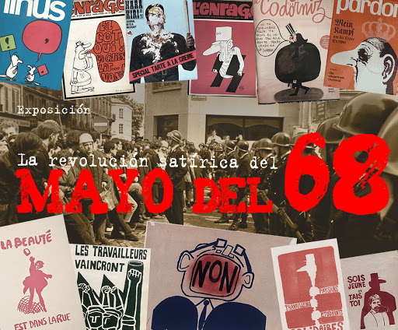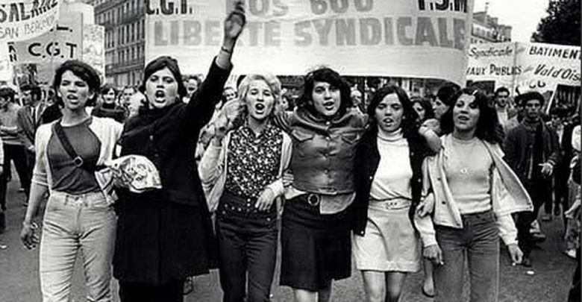

FOTOGRAFÍA Nº 2
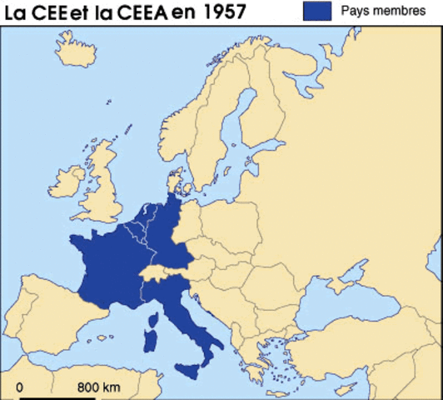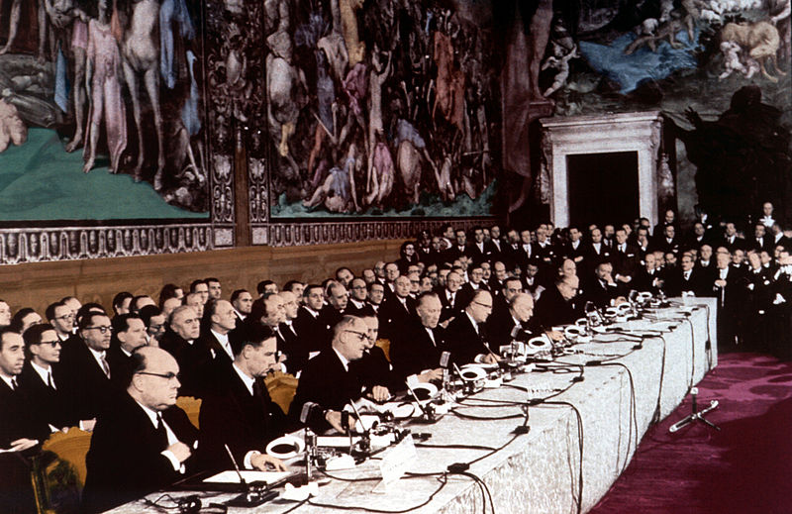

FOTOGRAFÍA Nº 3
